Fussnoten zu Zazen von Fussho Isshita

Die Schwierigkeit von Zazen (2)
http://global.sotozen-net.or.jp/eng/dharma/pdf/35e.pdf
Vielleicht haben wir ein tief verwurzeltes und grundlegendes Missverständnis in Bezug auf Zazen, genauso wie wir es in Bezug auf Defäkation als auch Geburt von Babys getan haben, wie ich es im letzten Artikel erwähnt habe. Ausgehend von der Besorgnis, dass wir kein Zazen machen können, ohne uns von außen anstrengen zu müssen, treiben wir uns während des Zazens zu sehr an. Das ist der Grund, warum Zazen so schwer zu handhaben ist und nicht das nutzt, was spontan von innen herauskommt. Wenn wir einen schwierigen Stuhlgang haben, verwenden wir ein Abführmittel und wenn wir eine schwierige Entbindung haben, verwenden wir Medikamente oder eine Operationstechnik. Ebenso können wir verschiedene Mittel finden, um mit den Schwierigkeiten von Zazen umzugehen. Ich habe nichts dagegen. Wenn wir jedoch nur versuchen, die Schwierigkeiten zu beseitigen, ohne auf die eigentliche Ursache dieser Schwierigkeiten zu achten, könnte der Ansatz, selbst aus gutem Willen, eine weitere Schwierigkeit hervorrufen, wenn diese Mittel angewendet werden. Wir sollten diesen Punkt verstehen, bevor wir uns selbst vorantreiben, damit wir uns davon überzeugen können, dass wir einen völlig anderen Weg beschreiten müssen, auf dem wir darauf warten, dass etwas von innen kommt, ohne zu schieben, anstatt die Schubmuster zu ändern.
Hier ist ein elastischer Bambusstock. Ich halte beide Enden und drücke sie hinein. Der Stock beugt sich um den Mittelpunkt. Die Krümmung ist ein Ergebnis oder ein Effekt und mein Stoß ist eine Ursache dafür. Nehmen wir nun an, dass drei Personen (A), (B), (C) angewiesen werden, diesen Bambusstock gerade zu machen, weil es nicht gut oder nicht wünschenswert ist, wenn der Stab so gebogen ist.
(A) versucht, es "direkt" gerade zu machen, indem er die Krümmung mit dem Finger nach unten drückt. Natürlich wird es nicht gelingen. Also erhöht (A) die Kraft, um es immer härter nach unten zu drücken. Er bemüht sich. Am Ende wäre der arme Stock gebrochen. Der Ansatz von (A) ist töricht, weil er das Ergebnis für die Ursache verwechselt und versucht, nur das Ergebnis zu ändern, ohne auf die Ursache zu achten.

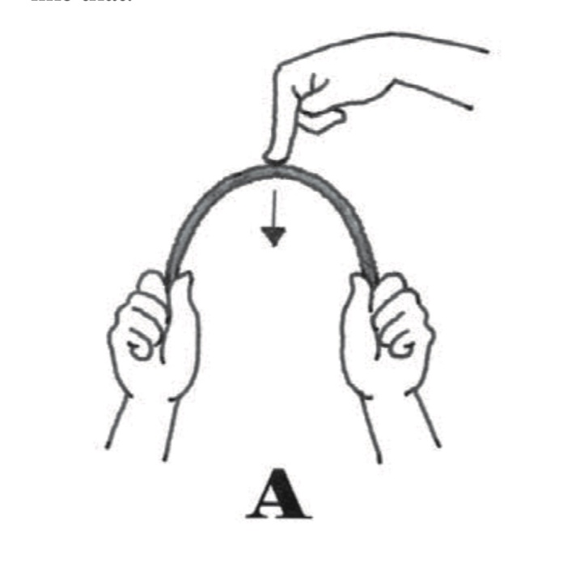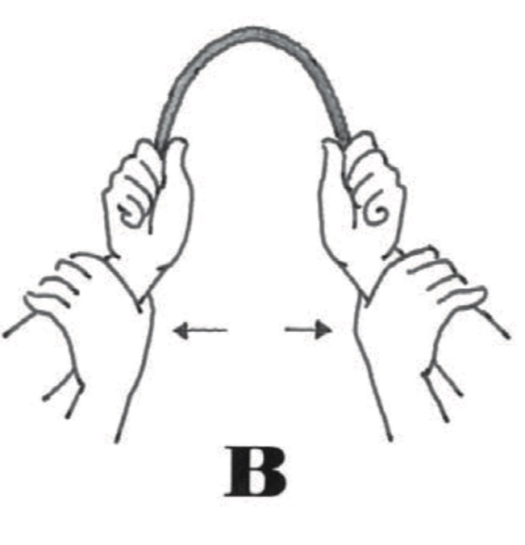
(B) ist sich bewusst, dass die Krümmung des Stocks nur ein Ergebnis ist und die wahre Ursache dafür das Drücken mit beiden Händen ist. Basierend auf diesem Verständnis versucht er, meine beiden Hände mit seinen eigenen Händen wegzubewegen. Aber ich verstehe nicht, warum er es tut, und ich habe keinen Grund, meine Hände zu bewegen. Also widersetze ich mich reflexartig seiner Aktion. (B) erhöht seine Kraft, um meine Hände zu bewegen und meinen Widerstand zu gewinnen. Dann erhöhe ich auch meine Kraft. Auf diese Weise entsteht ein kontinuierlicher Kampf zwischen seinen Händen und meinen Händen, die den Stock halten. Es endet damit, dass (B) die Geduld verliert und aufgibt, oder er gewinnt den Kampf und schafft es, den Stock gewaltsam zu begradigen. Aber selbst in diesem Fall kehrt die Situation zu dem Punkt zurück, an dem wir begonnen haben, sobald er die Kraft sorglos losgelassen hat. Meine Hände drücken den Stock wieder nach innen, damit er sich biegt. Der Ansatz von (B) ist also auch nicht sinnvoll oder effektiv.
(C) geht ganz anders vor als (A) und (B). Sowohl (A) als auch (B) versuchen, die Aufgabe zu lösen, indem sie ihre eigene Kraft anwenden - mit anderen Worten, indem sie sich selbst drücken und von außen Kraft aufwenden. Der Weg von (C) ist ein völlig anderes Paradigma. Wie geht (C) die Aufgabe an?
Bei (A) betrachtet er, ohne auf die wahre Ursache der Krümmung (meine Hände) zu achten, nur die Krümmung, die nur ein Ergebnis ist. Er versucht energisch und direkt, den Stock gerade zu machen. Diese Anstrengung führt nur zu einem heftigen Kampf zwischen seinem Finger, der versucht, nach unten zu drücken, und dem Stock, der sich dagegen wehrt. Da die eigentliche Ursache der Krümmung völlig unberührt bleibt, neigt der Stab dazu, sich weiter zu verbiegen. Sobald (A) aufhört, darauf zu drücken, springt es wieder in die Krümmung zurück. Wenn er es durch heftiges Drücken zwingt, gerade zu sein, könnte es den Stock zerbrechen. Es kann nicht als weiser Ansatz für die Aufgabe bezeichnet werden.
(B) ist ein bisschen besser als (A), weil er die Ursache der Krümmung kennt, die der Druck meiner Hände ist. Aber weil er versucht, den Stock gerade zu machen, indem er einseitig meine Hände bewegt, widersetze ich mich durch Reflex seiner Kraft und erhöhe meine Kraft, um den Stock zu biegen. Dann haben wir einen Kampf zwischen (B) und meinen Händen. Selbst wenn (B) gewinnt, würde ich den Stock wieder biegen, sobald er meine Hände loslässt, sodass es keine echte Lösung geben kann. Wenn (B) die Aufgabe aufgibt und ich den Kampf gewinne, könnten meine Hände den Stock mit mehr Kraft biegen und der Grad der Krümmung könnte größer werden, was den gegenteiligen Effekt hat. Man kann es also auch nicht als weise Herangehensweise bezeichnen.
Was ist das gemeinsame Element zwischen den Ansätzen von (A) und (B), die wir beide als unklug beurteilen? Beide üben ihre eigene Kraft aus und versuchen, den Stock von außen einseitig zu beeinflussen. (A) drückte den Stock gewaltsam nach unten und (B) bewegte meine Hände, die den Stock hielten. Deshalb entlocken sie dem Stock (bei (A)) oder meinen Händen (bei (B)) die Widerstandskraft. Mit anderen Worten, ihre Ansätze verschlechtern die Situation und führen zu einem neuen Konflikt. Schlimmer noch, es ist wahrscheinlich, dass aufgrund der Annäherung von (A) der Stock bricht und aufgrund der Annäherung von (B) nimmt der Grad der Krümmung zu. Wenn ja, ist das ein katastrophales Ergebnis, das beide bedauern lässt, irgendetwas an dem Stock getan zu haben. Versuchen wir nicht, unsere Probleme im täglichen Leben auf die gleiche unkluge und gewaltsame Weise zu lösen wie (A) oder (B)? Und machen wir das Problem nicht viel schlimmer, komplizierter und verschärfter?
(C) hat eine klare Vorstellung von der Gesamtheit dieser Situation. Erstens versteht er, dass die Krümmung des Stocks nur ein Ergebnis ist und die wahre Ursache dafür ist, dass meine Hände von beiden Seiten Kraft aufbringen. Er verwechselt nicht die Ursache und das Ergebnis wie (A), was wir oft tun. (C) hat die Einsicht, dass er mit meinen Händen anstatt mit dem Stock selbst arbeiten sollte. (C) versteht auch, dass, wenn ich die Kraft, die auf den Stock einwirkt, durch meine Hände freigebe, sich der Stock durch seine eigene Elastizität wieder in die ursprüngliche Form aufrichtet. Das heißt, was getan werden sollte, ist nur meine Hände entspannen zu lassen. Im Fall von (B) versucht er, den Abstand zwischen meinen Händen zu vergrößern, indem er sie von außen bewegt, ohne zu verstehen, dass der Stock durch seine eigene Elastizität wieder gerade ist. Also versucht er im Wesentlichen, den Stock durch seine eigene Kraft gerade zu machen, wie es (A) tut, obwohl er es durch meine Hände tut.
Basierend auf dem klaren Verständnis, dass die Kraft, die meine Hand auf den Stab ausübt, eine Ursache ist und die Krümmung eine Folge davon ist, und dass der Stab eine eigene Elastizität hat, die es ihm ermöglicht, wieder geradeaus zu fahren, (C) konzentriert sich darauf, an mir zu arbeiten, damit ich die Kraft, die auf den Stock wirkt, durch meine Hände ablassen kann. Dies ist eine völlig andere Herangehensweise an die Qualität als bei (A) und (B), bei der sie versuchen, den Stock oder meine Hände aus eigener Kraft physisch zu bewegen. In ihren Ansätzen behandeln sie den Stock oder meine Hände nur als ein „Ding“, vorausgesetzt, dass nichts passieren würde, wenn sie keinen starken Druck von außen auf ihn ausüben. Aber bei (C) versucht er, an mir zu arbeiten, damit ich meine Hände entspannen kann. Er erwartet, dass der Stock seine eigene Fähigkeit manifestiert und von selbst gerade wird. Er behandelt mich und den Stock nicht als „Ding“, sondern als etwas Lebendiges, das seine eigene Fähigkeit hat, sich von selbst zu bewegen.
Warum widersetzen sich meine Hände bei (B) seinem Stoß? Es ist, weil er sie so behandelt, als ob sie nur ein "Ding" wären. Wenn er meine Hände berührt, gibt es kein Verständnis, kein Wort, keinen Respekt, keine Freundlichkeit. Es gibt nur eine zwanghafte, gewalttätige und einseitige Anweisung: „Bewege dich auf diese Weise!“ Ein lebender menschlicher Körper reagiert natürlich auf solch eine unhöfliche Berührung auf eine defensive Art und Weise. Es wird angespannt und kämpft dagegen an. (B) fehlt eine angemessene Einstellung, um den "Anspruch der Lebewesen" zu berücksichtigen.

